庆安县勤劳镇人民政府单位2022年预算

目 录

第一部分 庆安县勤劳镇人民政府单位概况
一、单位职责
二、单位机构设置
三、单位人员构成
第二部分 庆安县勤劳镇人民政府单位2022年预算报表
一、收支总表
二、收入总表
三、支出总表
四、财政拨款收支总表
五、一般公共预算支出表
六、一般公共预算基本支出表
七、一般公共预算“三公”经费支出表
八、政府性基金预算支出表
九、项目支出表
十、项目支出绩效表
十一、国有资本经营预算支出表
第三部分 庆安县勤劳镇人民政府单位2022年预算情况说明
第四部分 名词解释

第一部分 庆安县勤劳镇人民政府单位概况

一、单位职责
庆安县勤劳镇人民政府单位隶属于县政府，主要职责是贯彻党的路线，方针和政策；引导农民进行科学化、现代化的农业生产，增加农民收入，发展农村经济；组织引导农村劳动力转移和就业；负责农村社会管理，维护农村和社会稳定；负责农业、农村、农民的公共服务和社会公服务体系建设，发展农村社会公共事业和集体公益事业。
（一）党委的主要职能
1、认真贯彻党的路线、方针、政策和国家的法律，法令和法规，按照上级有关精神，结合本乡实际，制定本乡经济和社会发展总体战略和阶段性工作规划。
2、负责抓好全乡思想、政治、宣传等工作。
3、负责抓好党的建设、群团和党纪党风工作。
4、负责抓好干部的培养，选择、使用和考核工作。
5、及时向上级组织请示和报告工作，并向同级党的代表大会报告工作。
6、及时讨论决定镇政府提出的社会和经济发展工作中的重大问题。
7、抓好社会治安综合治理工作，保护全乡人民的财产和安全。
8、做好群众信访工作，确保社会稳定。
（二）政府的主要职能
1、实施党委的决议和决定。
2、执行本级人代会的决议和国家行政机关的决定和命令：发布本级政府的有关决定、规定、通知等。
3、负责本乡的农业工作、经济工作和社会各项事业的协调发展，具体要抓好财政的预决算、计划生育、民政、文体、乡建、交通、卫生等工作。
4、负责全乡的公共设施和环境保护，搞好各项福利事业。
5、定期向本级人民代表大会报告工作，提出政府工作报告，制定机构及任期工作计划和规划。××部门，主要职责是……。
二、单位机构设置
本单位有内设机构8个，分别为党建办公室、综合办公室（加挂财政所牌子）、综合便民服务中心（加挂退役军人服务站牌子）、社会治安综合治理中心（加挂网格化服务中心牌子）、乡村振兴发展服务中心、综合文化站、综合执法队、党群服务中心。

三、单位人员构成
庆安县勤劳镇人民政府单位编制总数为55个，其中：行政编制30个，事业编制25个。实有人员66人，其中：在职人员44人，离退休人员22人。与上年预算相比，实有人数减少5人，其中：在职人数减少5人，离退休人数增加（减少）0人。

第二部分 庆安县勤劳镇人民政府单位2022年预算公开报表

- 收支总表
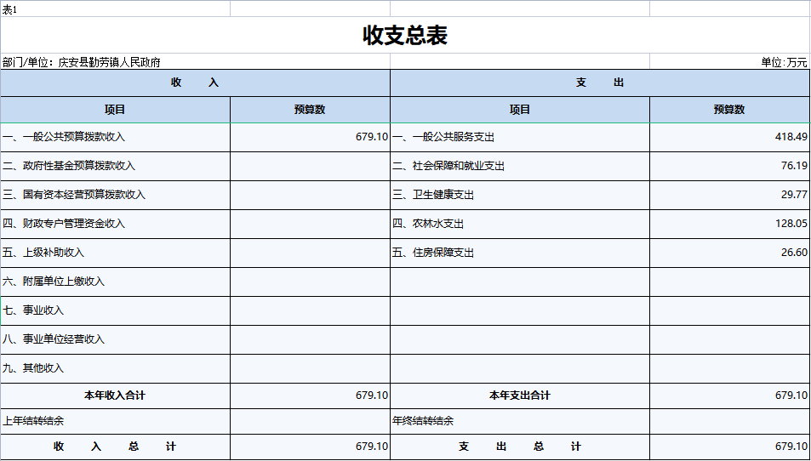
- 收入总表
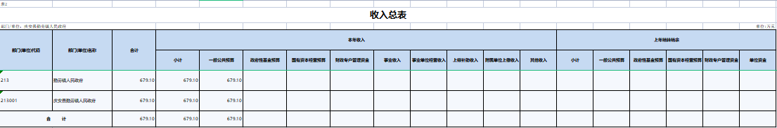
- 支出总表
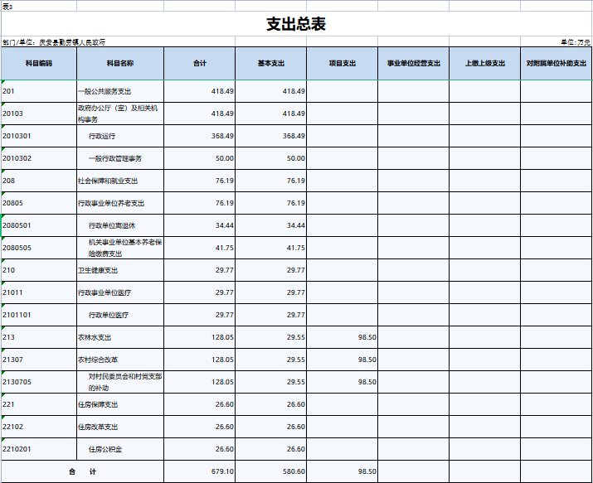
- 财政拨款收支总表
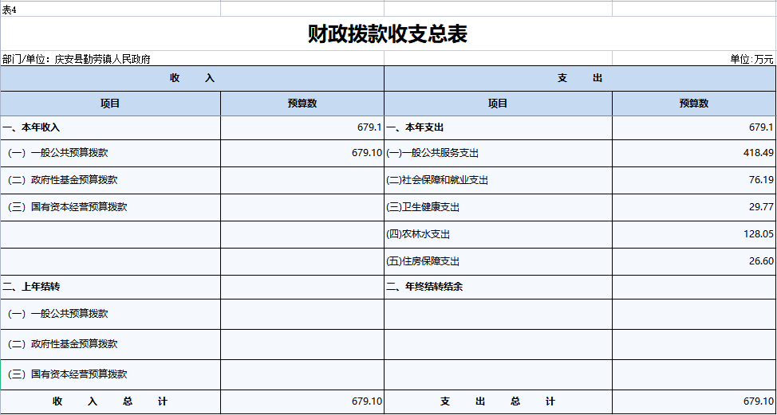
- 一般公共预算支出表
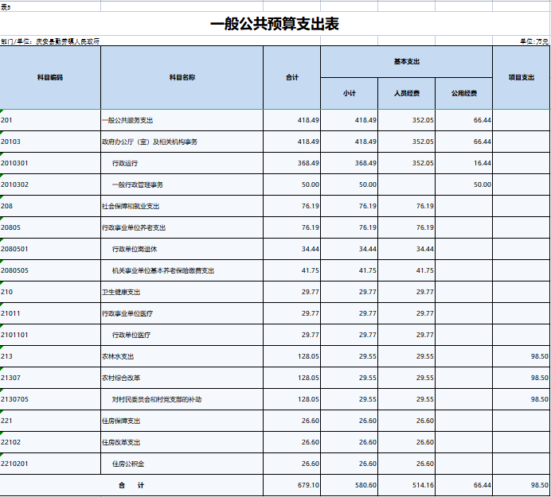
- 一般公共预算基本支出表
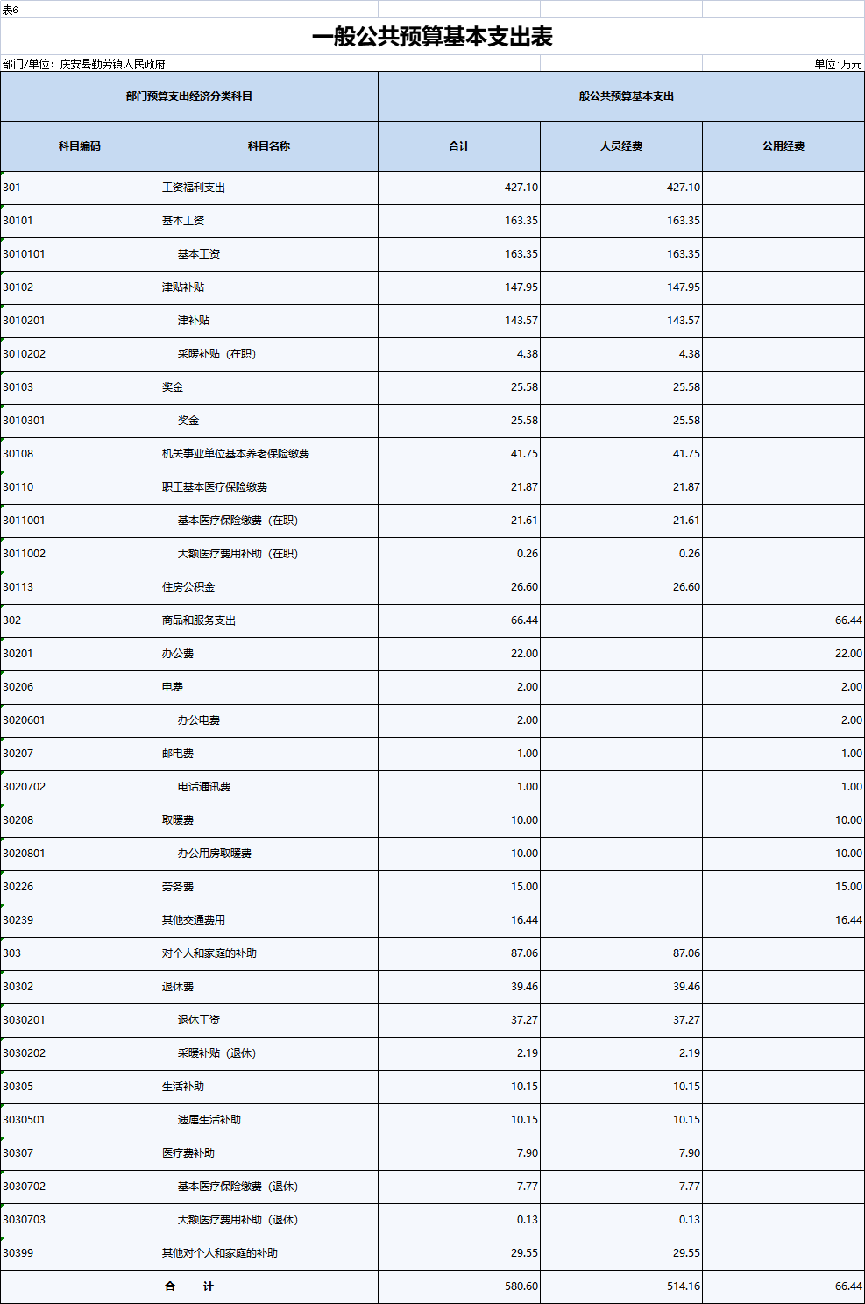
- 一般公共预算“三公”经费支出表
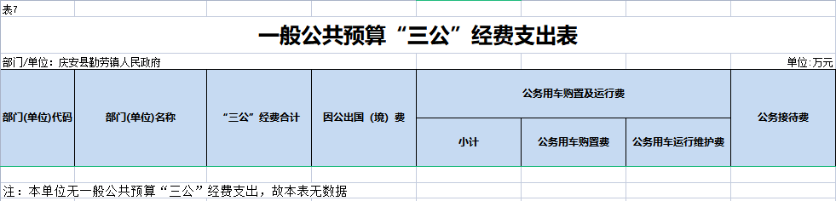
- 政府性基金预算支出表
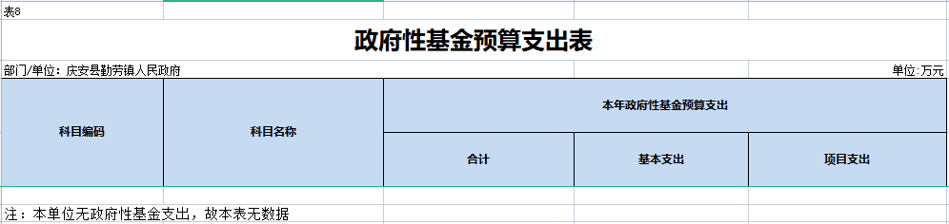
- 项目支出表
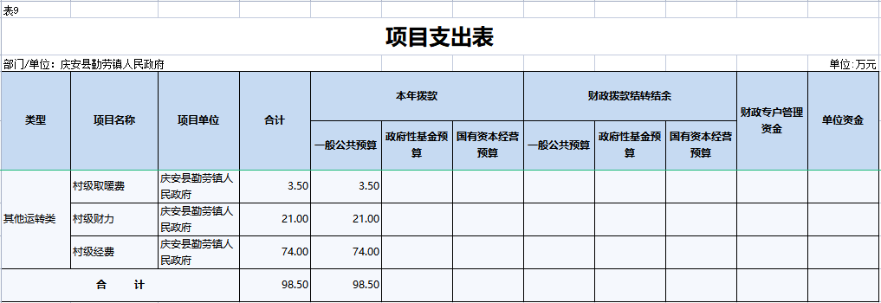
- 项目支出绩效表
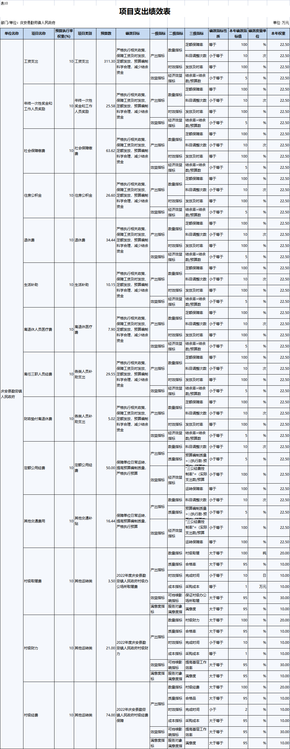
- 国有资本经营预算支出表

第三部分 庆安县勤劳镇人民政府单位2022年预算情况说明

一、关于收支总表的说明
按照综合预算的原则，庆安县勤劳镇人民政府单位所有收入和支出均纳入部门预算管理。2022年，庆安县勤劳镇人民政府单位收入总预算总预算679.10万元，包括：一般公共预算拨款收入，比上年预算减少68.08万元，主要原因是人员变动、项目变动。支出总预算679.10万元，包括：一般公共服务支出418.49万元、社会保障和就业支出76.19万元、卫生健康支出29.77万元、农林水支出128.05万元、住房保障支出26.60万元，比上年预算减少68.08万元，主要原因是行政事业社保及单位养老支出减少，以及农林水相关项目建设变动，对村民委员会和村党支部的补助有所减少。
二、关于收入总表的说明
2022年，庆安县勤劳镇人民政府单位收入预算679.10万元，其中：一般公共预算收入679.10万元，占100%。
三、关于支出总表的说明
2022年，庆安县勤劳镇人民政府单位支出预算679.10万元，其中：基本支出580.60万元，占85.50%；项目支出98.50万元，占14.50%。
四、关于财政拨款收支总表的说明
2022年，庆安县勤劳镇人民政府单位财政拨款收入预算679.10万元，其中，一般公共预算拨款679.10万元。财政拨款支出预算679.10万元，其中，一般公共服务支出418.49万元，社会保障和就业支出76.19万元、卫生健康支出29.77万元、农林水支出128.05万元、住房保障支出26.60万元。比上年预算减少68.08万元，主要原因是行政事业社保及单位养老支出减少，以及农林水相关项目建设变动，对村民委员会和村党支部的补助有所减少。
五、关于一般公共预算支出表的说明
2022年，庆安县勤劳镇人民政府单位一般公共预算支出679.10万元，其中：基本支出580.60万元，项目支出98.50万元。
1、201一般公共服务支出418.49万元，比上年预算减少19.64万元，主要原因是压缩经常性项目，导致经费拨款收入减少。
2、208社会保障和就业支出76.19万元，比上年预算减少26.56万元，主要原因是行政单位人员调整，调整支出减少。
3、210卫生健康支出29.77万元，比上年预算增加8.96万元，主要原因是医疗保险比率调整有所增加。
4、213农林水支出128.05万元，比上年预算减少45.04万元，主要原因农林水相关项目建设变动，对村民委员会和村党支部的补助有所减少。
5、221住房保障支出26.60万元，比上年预算增长14.2万元，主要原因是住房公积金比例上调。
六、关于一般公共预算基本支出表的说明
2022年，庆安县勤劳镇人民政府单位一般公共预算基本支出580.60万元，其中：人员经费514.16万元，公用经费66.44万元。
1、301工资福利支出427.10万元，比上年预算增加50.17万元，主要原因是工资及奖金上调变动。
2、302商品和服务支出66.44万元，比上年预算增加48.6万元，主要原因是办公费及电费、取暖费增加。
3、303对个人和家庭补助支出87.06万元比上年预算减少30.28万元，主要原因是生活补助有所减少。
七、关于一般公共预算“三公”经费支出表的说明
2022年，庆安县勤劳镇人民政府单位一般公共预算“三公”经费支出0.00万元，其中：因公出国（境）费0.00万元，公务用车购置费0.00万元，公务用车运行维护费0.00万元，公务接待费0.00万元。比上年预算增加（减少）0.00万元，主要原因是主要原因是本部门没有“三公”经费预算拨款安排支出。
（一）因公出国（境）经费。2022年预算安排0.00万元，比上年预算增加（减少）0.00万元，主要原因是本部门没有“三公”经费预算拨款安排支出。
（二）公务接待费。2022年预算安排0.00万元，比上年预算增加（减少）0.00万元，主要原因是本部门没有“三公”经费预算拨款安排支出。
（三）公务用车购置及运行费。2022年预算安排0.00万元，比上年预算增加（减少）0.00万元。其中：公务用车购置费0.00万元，比上年预算增加（减少）0.00万元，主要原因是本部门没有“三公”经费预算拨款安排支出；公务用车运行维护费0.00万元，比上年预算增加（减少）0.00万元，主要原因是本部门没有“三公”经费预算拨款安排支出。
八、关于政府性基金预算支出表的说明
本单位没有使用政府性基金预算拨款安排的支出。
九、机关运行经费情况说明
2022年，本单位机关运行经费预算66.44万元，比上年预算增加48.6万元，主要原因是办公费及电费、取暖费增加。
十、关于政府采购预算情况说明
2022年，庆安县勤劳镇人民政府单位采购预算总额0.00万元，其中：货物类预算0.00万元、工程类预算0.00万元、服务类预算0.00万元。
十一、关于国有资产占有使用情况说明
截止2021年末，庆安县勤劳镇人民政府单位共有房屋1468.80平方米，车辆0台，单价50万元（含）以上设备0台。
十二、关于项目支出绩效目标的说明
2022年，庆安县勤劳镇人民政府单位实行绩效目标管理的项目14个，涉及预算金额679.10万元。
十三、关于国有资本经营预算支出表的说明
本部门没有使用国有资本经营预算算拨款安排的支出。

第四部分 名词解释

主要对收入项目、支出项目、支出科目和绩效目标进行解释说明，收入和支出项目按公开当年部门预算编制手册中定义进行解释，科目名称按公开当年政府收支分类科目中定义进行解释。
绩效目标：是预算绩效管理对象计划在一定期限内达到的产出和效果，包括产出指标、效益指标和服务对象满意度指标，是绩效运行监控、绩效自评价、部门评价、财政评价等预算绩效管理工作的前提和基础。

